WITAMY WAS BIEDRONECZKI I ZAPRASZAMY DO WSPÓLNEJ ZABAWY !
ŚRODA – LATO W LESIE

1. Na początek proponujemy zabawę „Letni spacer”.
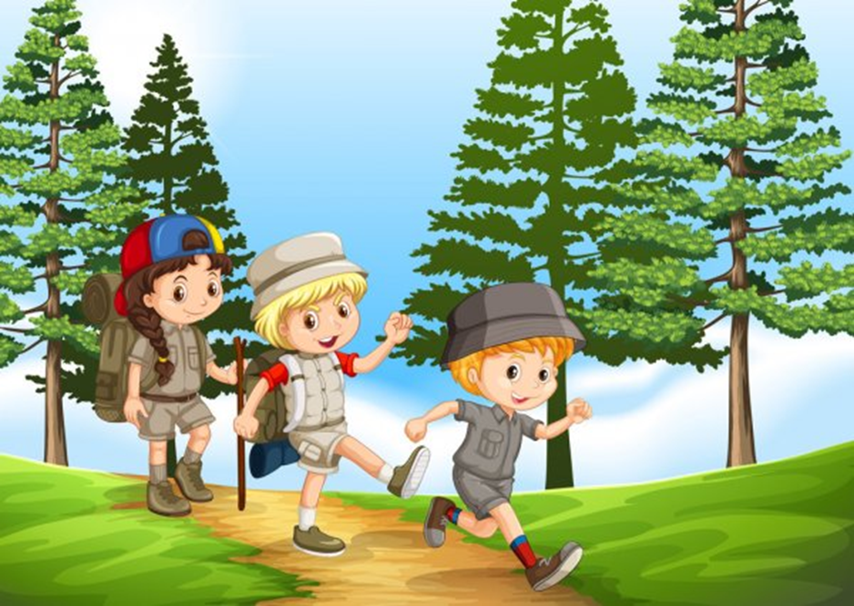
Jest słoneczny, letni dzień ( unieś ręce w górę, palce rąk rozszerz jak promienie słońca).
Idziemy leśną drogą (maszeruj w miejscu).
Rozglądamy się (patrz jak przez lornetkę).
Widzimy, uciekającego zająca (zrób podskoki obunóż w miejscu), a na leśnej polanie czerwienią się maliny i poziomki (naśladuj zbieranie leśnych owoców).
Idziemy dalej i wchodzimy na łąkę (maszeruj w miejscu).
Rozglądamy się (patrz jak przez lornetkę).
Zbieramy kwiaty (kucnij i ułóż bukiet z kwiatów).
Z leśnymi owocami i bukietami pachnących kwiatów wracamy do domu (maszeruj w miejscu).

2. Wysłuchaj utworu E. Grieg’a „PORANEK”.
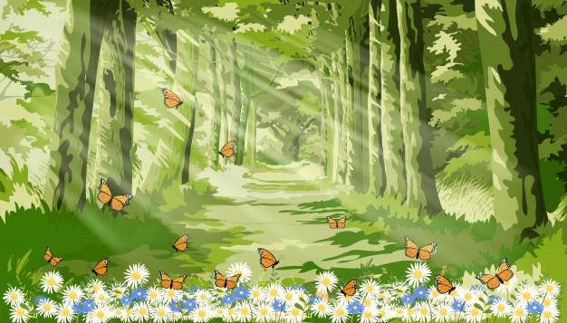
https://www.youtube.com/watch?v=ECG26fw1i_c
Wysłuchaj utwór jeszcze raz i wykonaj polecenia.
Kucnij , unieś ręce nad głową, poruszaj uniesionymi dłońmi.
Powoli wstań, rozłóż ręce na boki, obracaj się wokół.
3. Obejrzyj film „Leśna wycieczka” i odpowiedz na pytania.
https://www.youtube.com/watch?v=Yr2bFApujgI
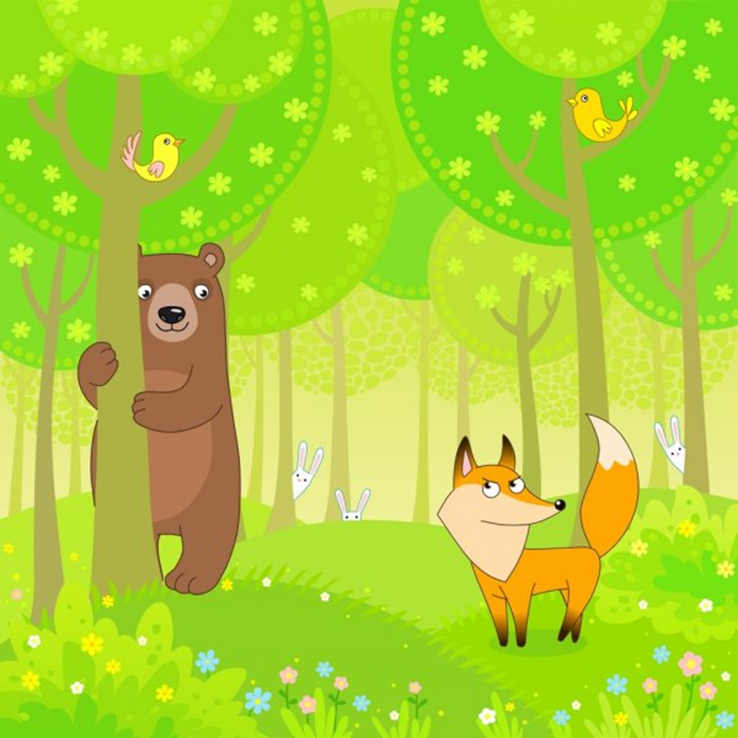
1. Czy w lesie można biegać i hałasować?
2. Dlaczego w lesie należy zachowywać się cicho?
3. Dlaczego nie wolno łamać gałęzi?
4. Czyim domem jest las?
5. Kto dba o las?
3. Lato w lesie – odszukaj i policz zwierzęta. Karty pracy „Razem się bawimy” str. 44 cz. 4.
4. Na zakończenie dzisiejszego spotkania wysłuchaj piosenki.
https://www.youtube.com/watch?v=5ptZKHWGE7I
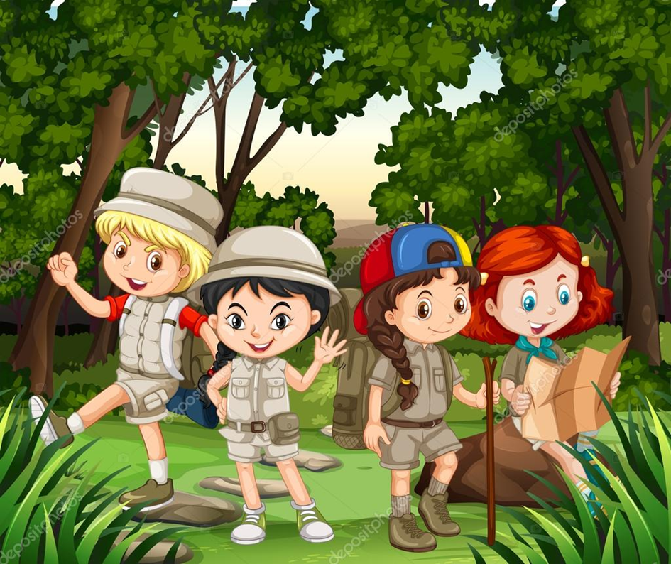
ŻEGNAMY WAS I ZAPRASZAMY JUTRO!
PANI ANETA I PANI KINGA

